

石河子大学信息科学与技术学院
操作系统课程作业4

作业名称： | 文件系统知识点分布及作业
学生姓名： | 卢瑶
学 号： | 202110118341
学 院： | 信息科学与技术学院
专业年级： | 计科20215班
指导教师： | 高新奇
完成日期： | 2023.6.1

- 什么是文件系统？文件系统必须完成那些工作？
文件系统是操作系统中负责操纵和管理文件的一整套设施。
文件系统功能：
1）文件管理：能够按照用户要求创建一个新文件、删除一个旧文件，对指定的文件进行打开、关闭、读、写、执行等操作。
2）目录管理：为每个文件建立一个文件目录项，若干文件的目录项构成一个目录文件。根据用户要求创建或删除目录文件，对用户指定的文件进行检索和权限验证、更改工作目录等。3）文件存储空间的管理：由文件系统对文件存储空间进行统一管理，包括对文件存储空间的分配与回收，并为文件的逻辑结构与它在外存(主要是磁盘)上的物理地址之间建立映射关系。
- 文件的共享和保护：在系统控制下使一个用户可共享其他用户的文件。
5）提供方便的接口：为用户提供统一的文件存取方式，即用户只要用文件名就可对存储介质上的信息进行相应操作，从而实现“按名存取”。

- 文件的逻辑结构有哪些？物理结构有哪些？
文件的逻辑结构：无结构文件、有结构文件、定长记录文件、变长记录文件

文件的物理结构：顺序（连续）文件、链接文件、索引文件、多重索引文件

- FCB是什么？文件目录是？目录文件是什么？
FCB：文件控制块，包括文件名，文件号，地址，权限，属性

文件目录：将FCB组织在一起，这种文件控制块的有序集合称为文件目录。文件控制块就是其中的目录项。完全由目录项构成的文件称为目录文件，简称目录。

目录文件：文件系统用目录或文件夹来记载系统中文件的信息。目录文件是文件目录的一种特殊文件，目录文件可操作,不可直接读写；

- 文件存取控制方式有哪些？
顺序存取，随机存取，其它存取

- 老师补充的习题，FCB分解前后放盘次数？（老师课堂让记得题）243页第19题很相似
某个文件系统，每个盘块为512B，文件控制块占64B，其中文件名占8个字节，如果索引节点占2个字节，对一个存放在磁盘上的256个目录项的目录，请比较引入索引节点前后，为了找到其中一个文件FCB，平均启动磁盘次数。

引入索引节点前，占用256*64/512=32个盘块，该目录检索到一个文件平均启动磁盘的次数=（32+1）/2=11次。
引入索引节点后，每个目录项中只需要存放文件名和索引编号，因此需要占用256*（8+2）/512=5个盘块，平均启动磁盘次数为（5+1）/2=3次，而得到索引节点编号后还需要启动磁盘将对应的索引节点读入内存，所以平均启动磁盘4次。

- 一个磁盘有十个盘面，每盘面有100磁道，每磁道有16扇区，假设分配以扇区为单位，用位示图管理磁盘空间，问位示图占用多少空间？
磁盘扇区总数：10*16*100＝16000个

位示图占用16000/8＝2000字节。

- 位示图老师补充了两道题（重点： 块号，行号，列号如何计算）
1、位于某系统磁盘有500块，块号为0，1，2…499
- 若用位示图管理这500块的盘空间，当字长为32位时，此时位示图占了几个字？
500/32＝15.625，所以占16个字
- 第I字的第J位对应的块号是多少？
32*I+J
- 若块号从1开始编号，Ｉ，J也从1开始编号，第I字的第J位对应的块号是多少？
32*（i-１）＋Ｊ－１
- 若块号从0开始编号，I,J从１开始编号，第I字的第J位对应块号是多少？
32*（i-1）+J

2、假设一个磁盘有100个柱面，每个柱面有10个磁道，每个盘面被分为8个扇区，柱面、磁头和扇区的编号均从0开始。现用字长为16位的位示图来管理磁盘空间，位示图的字号、位号从0开始编号。
（1）每个柱面有多少个存储块？该磁盘组共有多少个存储块？
每个柱面有10（道）8 （扇区） =80个存储块，磁盘共有80100=8000个存储块。
- 求位示图中字号为7、位号为3的二进制位对应块的物理块号？
716+3=115
- 给出该块的物理地址（柱面号、磁头号、扇区号）?
115/80=1；115%80=35，35/8=4；35%8=3。
该块的柱面号1，磁头号4，扇区号3。
- 删除文件归还第21柱面第7磁道第3扇区，对应的物理块号是多少？位示图中应修改第几字第几位？
块号=（21柱面第7磁道第3扇区）21108+78+3=1739

- 文件共享的方法有哪些？
路由共享和链接共享（说白了链接就是存储对应文件的地址而已）（文件链接有两种形式，即硬链接和符号链接。）

- 磁盘空间管理的方法有哪些？
1）空闲空间表法：把若干连续的空闲块组合在一个空闲表项中，它们一起被分配或者释放，特别适用于存放连续文件。
2）空闲块链法：所有空闲块链接在一个队列中，用一个指针指向第一个空闲块，各个空闲块中都含有下一个空闲区的块号，最后一块的指针记为NULL，表示链尾。
- 位示图法：用一串二进制位值以反映整个盘空间的分配情况。
4）空闲块成组链接法，将空闲块安按固定数量分组，然后组与组之间形成链接关系。

- 较高要求：块号，磁头号，磁道号，扇区号换算关系公式，文件分配表格式）
柱面号＝［块号/（磁头数*扇区数）］
扇区号＝ [ 块号 % (每个柱面上磁盘块数) ] % 每个磁道上的扇区数
块号＝柱面号*（磁头数*扇区数）+磁头号*扇区数+扇区号
磁头号＝［（块号mod（磁头数*扇区数））/扇区数］
文件分配表结构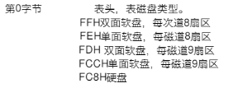

- 目录项，目录，目录文件区别？
1）目录项就相当于FCB，存储了描述文件的信息，实现目录名和文件的映射。
2）FCB的一个有序集合就是目录。
3）目录文件：文件系统用目录或文件夹来记载系统中文件的信息。目录文件是文件目录的一种特殊文件，目录文件可操作,不可直接读写
- LINUX的i节点和文件控制块的区别？
Linux中的静态i节点相当于其它操作系统的FCB（唯一的对应一个文件）。
多出来的动态i节点除了具有静态i节点的主要信息外，还有反应该文件活动状态的信息。

- 230页图5-22以及图5-23总结？
1）为了建立文件系统,首先应该对硬盘正确地分区。硬盘分区有三种类型:主分区(Primary Partition)、扩展分区(Extended Partition)和逻辑分区(Logical Partition)。
如果只有一个硬盘,那么这个硬盘上肯定有一个住分又D0S必须在主分区中才能启动。建立主分区的主要用途是安装操作系统。另外,如果有多个主分区,那么只有一个可以设置为活动(Active)分区,操作系统就是从这个什认分区启动的。
根据需要,一个硬盘可以有1个或多个主分区,但最多只能有4个主分区。为了克服这种限制,就设立了扩展分区。但是需要注意,扩展分区逻不能直接用来保存数据,其主要功能是在其中建立若干逻辑分区(事实上只能建立20多个)。逻辑分逻区并不是独立的分区,它是建立在扩展分区中的二级分区,而且在DOS/Windows下这样的一个逻辑分区对应于一个逻辑驱动器(Logical Driver), 我们平时说的D盘、E盘、一般指的就是这种逻辑驱动器。

2）整个磁盘大致由4部分构成：MBR、分区表、磁盘分区、分区内部的信息，其中每个分区内部包括引导块、超级块、空闲空间管理、i节点、根目录、文件和目录等。
- 文件存取控制矩阵应该会画
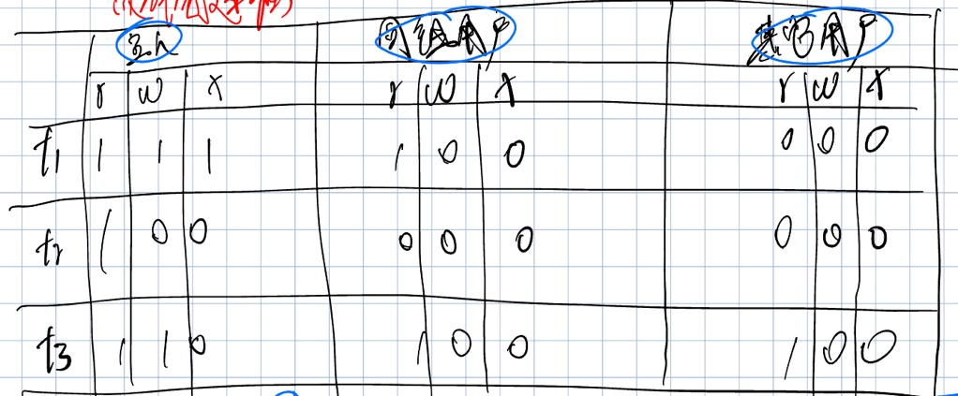
- 硬连接与软连接的区别？
1）本质：硬连接，同一个文件多个名字；软连接则是不同文件。
2）跨分区：硬连接不支持对目录创建，软连接支持目录创建。
3）相互关系：硬连接是平级的关系，一旦删除，硬连接数会减少，但是软连接是有依赖关系，连接文件依赖于源文件，有点类似Windows里面的快捷方式。
4）inode号：硬连接数相同，软连接不同。
5）路径：硬连接创建的是相对于当前工作目录的路径，而软连接创建的是相对于软连接文件的相对路径。
6）文件类型：软连接为L
7）软连接支持跨分区创建

